

Cossí cambiar la lenga de l'interfàcia de LibreOffice.org.
(version Windows, Linux)

Es una manipulacion simpla. Traparetz d'imatges d'ecran d'installacion per seguir melhor.

Debanament :

Quora avètz installat LibreOffice.org coma explicat sus l'explica «Explicas Installacion Occitan Lengadocian Windows.odt », vos cal aviar LibreOffice.org e sus lo menut general causir «Outils» e dins la lista desrotlanta causir «Options»

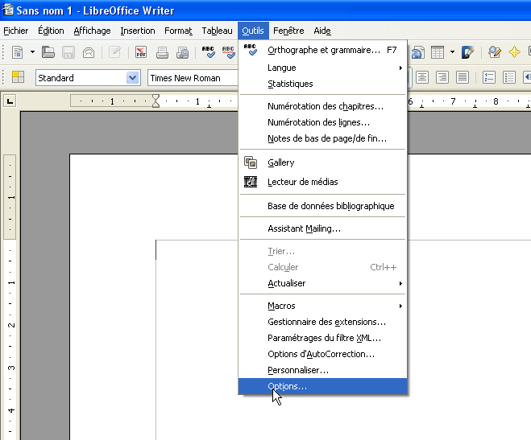

Aprèp aver clicat sus «Options», la brústia de dialòg «Options - Paramètres linguistiques» s'aficha sus vòstre ecran.

Avètz de clicar dins la lista, sus «Paramètres linguistiques» per faire aparéisser los sosmenuts, «Langues» e «linguistique» (veire dejós). Puèi, avètz de clicar sus «Langue»
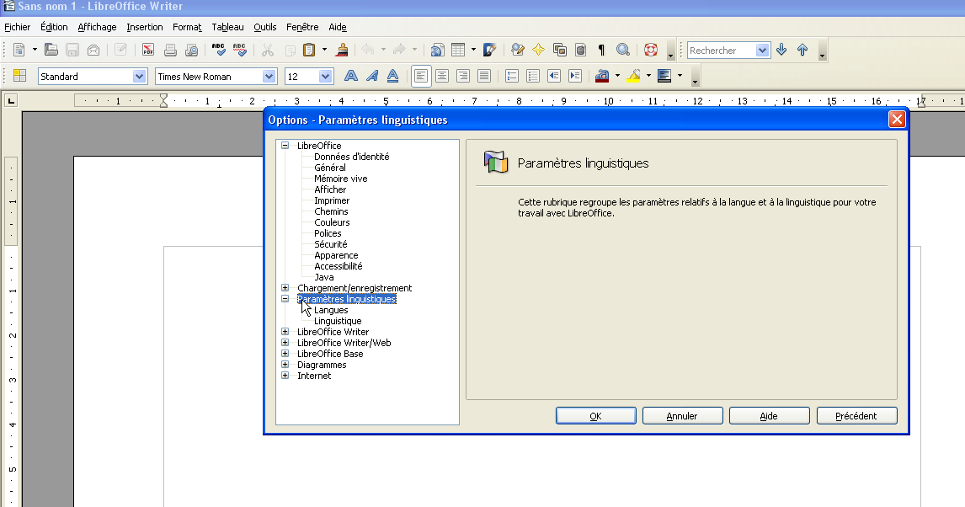

Vos cal ara clicar sus «Langues» e a la primièra causida « Interface utilisateur», clicar sus la lista per faire afichar las lengas, e causir «Occitan»

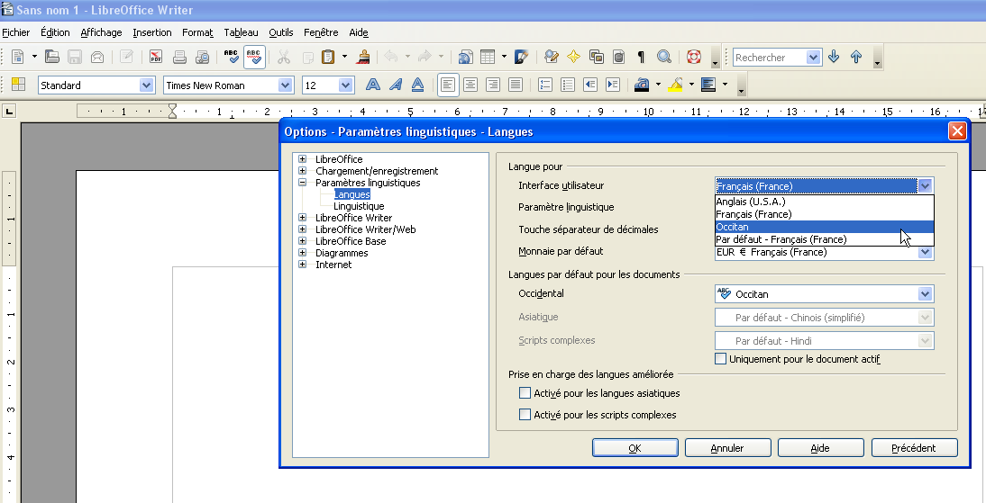

Coma la lenga es cambiada, LibreOffice vos demandarà de tornar lançar l'aplicacion per que la lenga siá cargada.

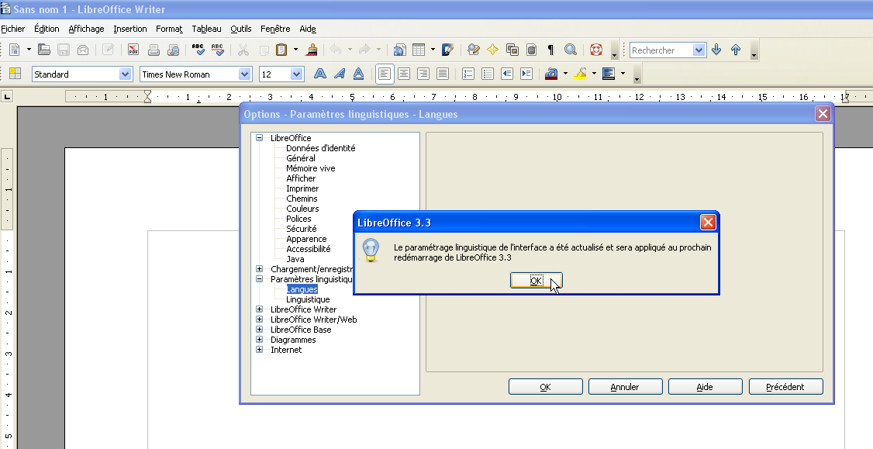

Quora l'aplicacion LibreOffice.org serà lançada un còp de mai, auretz lo plaser de veire l'interfàcia dins la nòstra lenga.

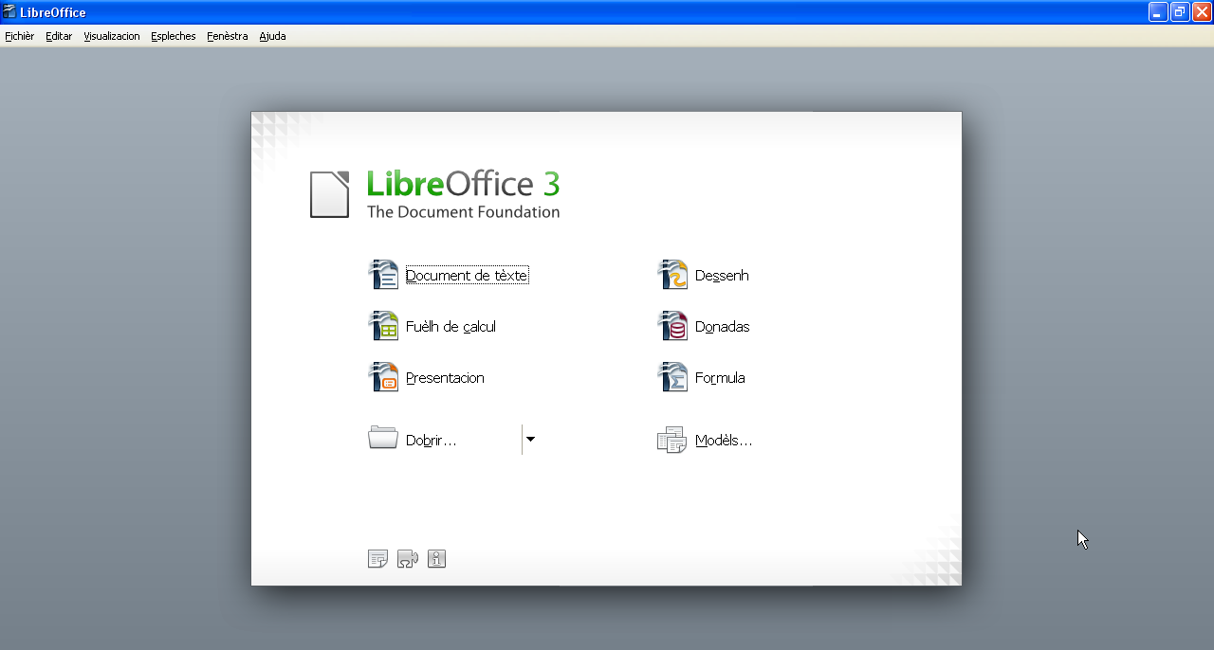
Del meteis biais, podètz tornar cargat la lenga francesa coma lenga de l'interfàcia.

BG.
dev@openoc.org

